# Afbudsliste (Planlægger)

1. Tryk Login

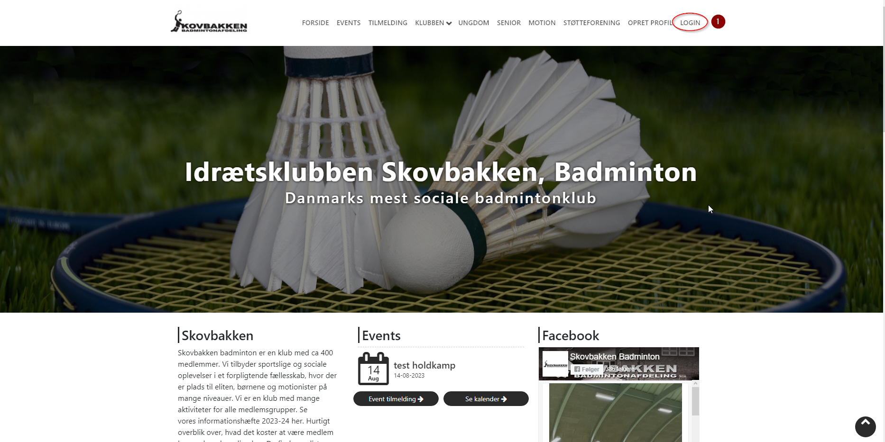

1. Indtast Email
2. Indtast Password / Kodeord
3. Tryk login

1. Tryk min profil
2. Tryk Personalekontor

1. Tryk Afkrydsning (Flueben)

1. Tryk Pil ned
2. Tryk på den ønskede dato

1. Medlemmer med afbud til den givne træning står med rødt kryds

